Приложение 3 к приказу
Министра финансов
Республики Казахстан
от 14 февраля 2018 года № 178

предназначенная для сбора
административных

Форма заявления об участии в международной группе
Сноска. Форма заявления - в редакции приказа Министра финансов РК от 24.02.2025 № 84 (вводится в действие по истечении десяти календарных дней после дня его первого официального опубликования).
Представляется: в Комитет государственных доходов Министерства финансов Республики Казахстан.
Форма, предназначенная для сбора административных данных
на безвозмездной основе размещена на интернет-ресурсе: https://kgd.gov.kz/ru/content/transfertnoe-cenoobrazovanie-1-1.
Наименование административной формы: форма заявления об участии в международной группе.
Индекс формы, предназначенной для сбора административных данных
на безвозмездной основе
(краткое буквенно-цифровое выражение наименования формы): 011 ЗУ.
Периодичность: ежегодная.
Отчетный период: 20__год.
Круг лиц, представляющих форму, предназначенную для сбора
административных данных на безвозмездной основе: участники международной группы.
Срок представления формы, предназначенной для сбора административных
данных на безвозмездной основе: не позднее 1 сентября года, следующего за отчетным финансовым годом.
Бизнес-идентификационный номер


Метод сбора: на бумажном носителе, в электронном виде.

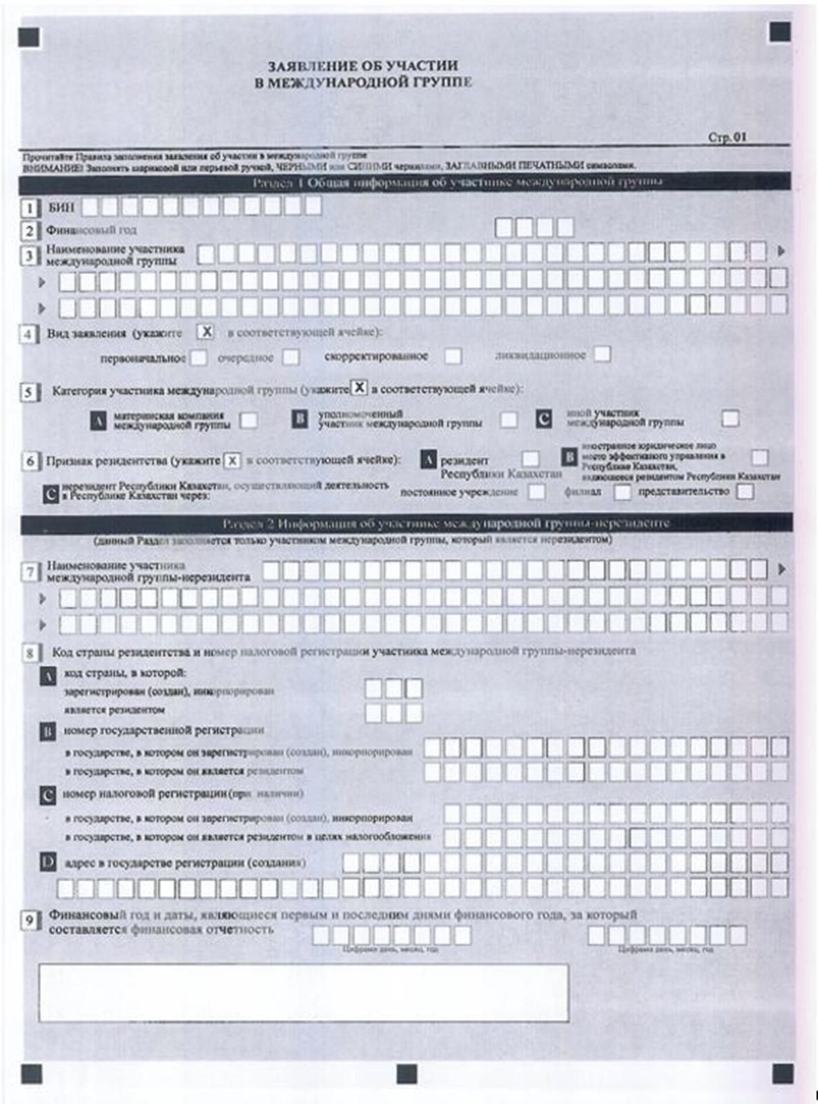

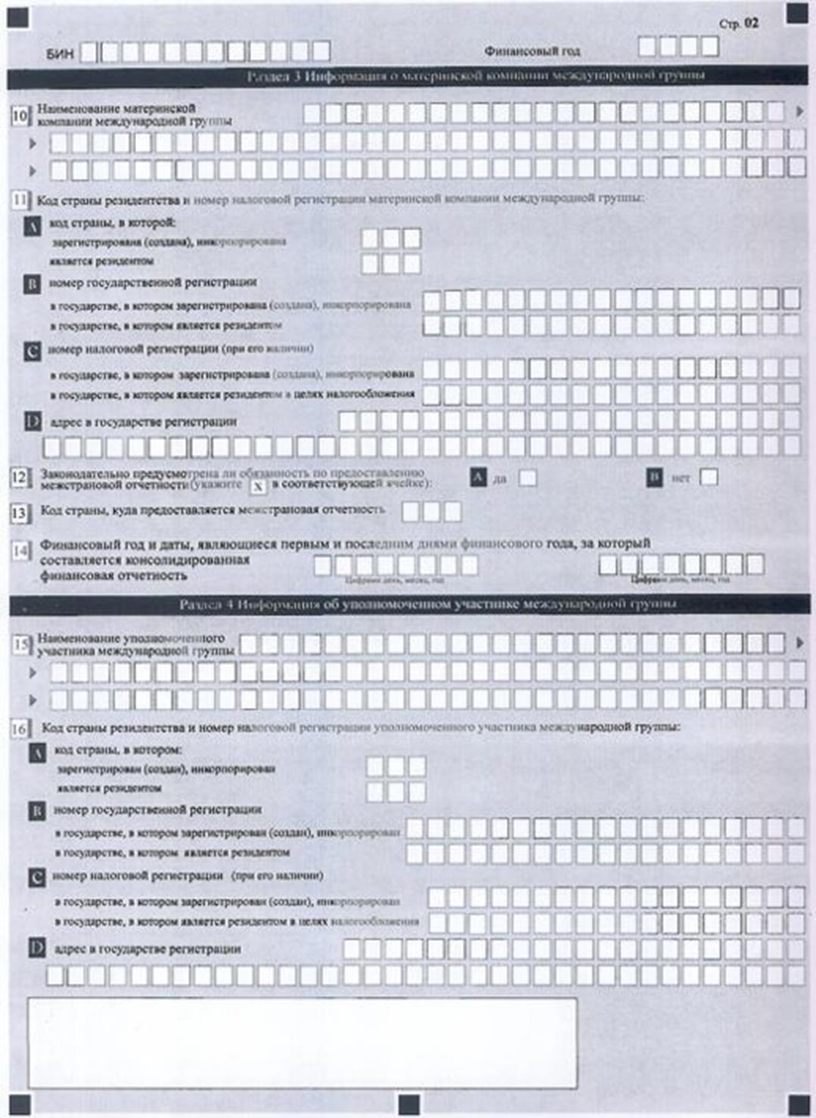

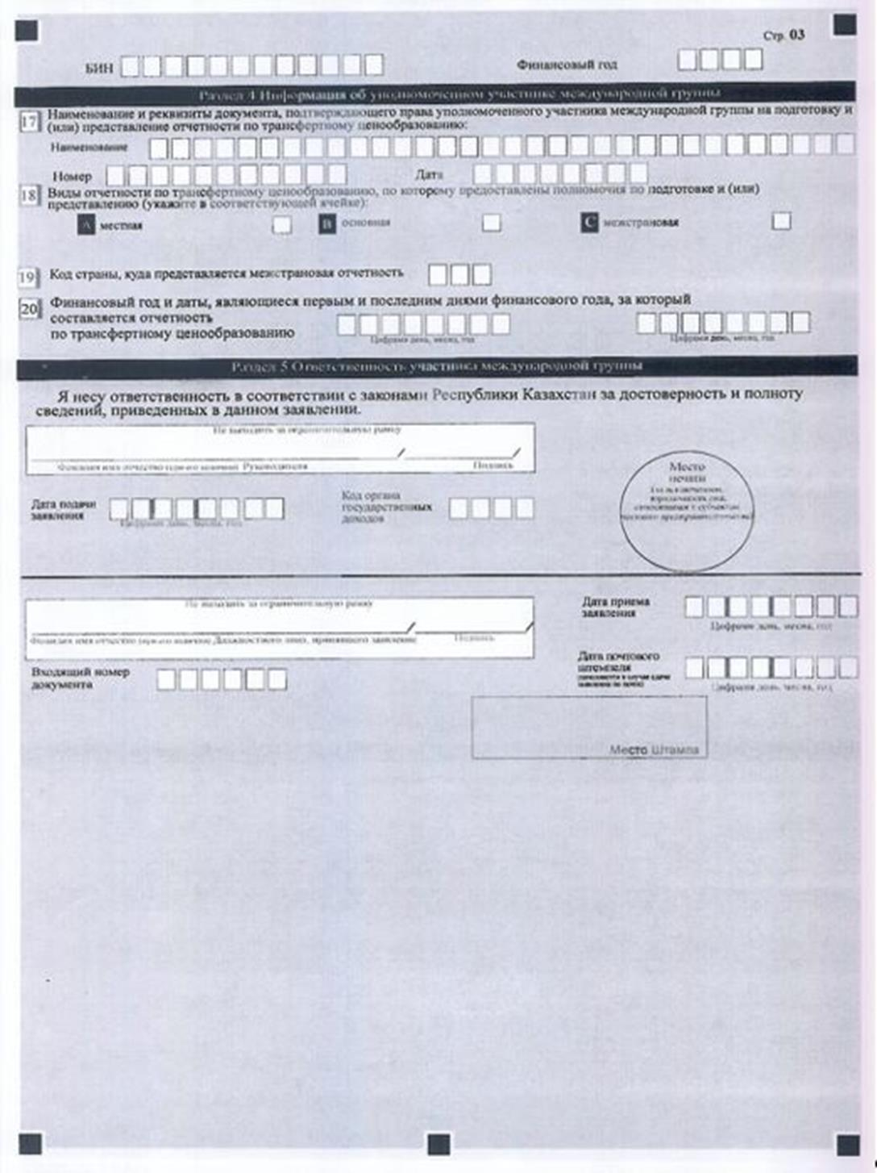
Наименование ______________________ Адрес_______________________
___________________________________ ____________________________

Телефон _____________________________________________________
Адрес электронной почты ______________________________________
Исполнитель ____________________________________ _____________
фамилия, имя и отчество (при его наличии) подпись, телефон
Руководитель или лицо, исполняющее его обязанности
_____________________________________________________________
_____________________________________________________________
фамилия, имя и отчество (при его наличии) подпись

Приложение 3 к приказу
Министра финансов
Республики Казахстан
от 14 февраля 2018 года № 178

предназначенная для сбора
административных

Правила заполнения формы заявления об участии в международной группе (индекс:011 ЗУ, периодичность: ежегодная)

Сноска. Правила - в редакции приказа Заместителя Премьер-Министра - Министра финансов РК от 18.05.2022 № 514 (вводится в действие по истечении десяти календарных дней после дня его первого официального опубликования).

Глава 1. Общие положения

1. Настоящие Правила заполнения формы заявления об участии в международной группе (далее – Правила) разработаны в соответствии со статьей 5-1 Закона Республики Казахстан "О трансфертном ценообразовании" (далее – Закон) и определяют порядок заполнения формы заявления об участии в международной группе (далее – заявление) и представления в Комитет государственных доходов Министерства финансов Республики Казахстан (далее – орган государственных доходов).

Глава 2. Порядок представления заявления

2. Заявление представляется участником международной группы (далее – участник) не позднее 1 сентября года, следующего за отчетным финансовым годом.

3. Заявление представляется участником в орган государственных доходов в электронном виде, удостоверенное электронной цифровой подписью.

Датой представления заявления является дата принятия центральным узлом системы приема и обработки налоговой отчетности, указанная в электронном уведомлении, направляемом участнику международной группы в срок не позднее одного рабочего дня с момента принятия системой.

Если последний день срока представления отчетности приходится на нерабочий день, срок представления переносится на следующий рабочий день.

При отсутствии программного обеспечения либо обнаружения технических ошибок в программном обеспечении органа государственных доходов, участник представляет заявление в электронном виде посредством единой платформы приема и обработки всех обращений граждан или единой системы электронного документооборота. В таком случае датой представления заявления является дата его регистрации в указанной платформе или системе.

При невозможности представления заявления в электронном виде, участник предоставляет в орган государственных доходов удостоверяющие об этом документы и заполняет заявление на бумажном носителе, которое предоставляет с приложением копии на электронном носителе:

1) по почте заказным письмом с получением уведомления от почтовой связи;

2) в явочном порядке на бумажном носителе в 2 (двух) экземплярах, 1 (один) из которых возвращается участнику с отметкой органа государственных доходов о принятии.

Заявление считается непредставленным, если:

1) не представлено в срок, установленный настоящими Правилами;

2) не соответствует установленной форме;

3) не указан или неверно указан идентификационный номер;

4) не указан финансовый год;

5) при его подаче в электронном виде отсутствует или недостоверна электронная цифровая подпись.

Сноска. Пункт 3 - в редакции приказа Министра финансов РК от 24.02.2025 № 84 (вводится в действие по истечении десяти календарных дней после дня его первого официального опубликования).

4. При заполнении заявления не допускается исправления, подчистки и помарки.

5. При отсутствии показателей соответствующие ячейки заявления не заполняются.

6. Если заявление представлено:

1) в электронном виде – участник получает уведомление о принятии или непринятии заявления системой органа государственных доходов;

2) в явочном порядке на бумажном носителе – составляется в 2 (двух) экземплярах, 1 (один) экземпляр возвращается участнику с отметкой органа государственных доходов о принятии;

3) по почте заказным письмом с уведомлением на бумажном носителе участник получает уведомление почтовой или иной организации связи.

7. При обнаружении участником неполноты сведений, неточностей либо ошибок в заполнении представленного заявления участник представляет скорректированное заявление с учетом обновленной информации.

При этом срок, установленный пунктом 2 настоящих Правил, не распространяется на представление скорректированного заявления.

Глава 3. Пояснение по заполнению формы заявления

8. Раздел 1 "Общая информация об участнике международной группы" указываются следующие данные об участнике:

1) в строке 1 указывается бизнес-идентификационный номер (БИН) участника, который является резидентом или нерезидентом, осуществляющим предпринимательскую деятельность в Республике Казахстан через постоянное учреждение, филиал, представительство;

2) в строке 2 указывается отчетный финансовый год участника (указывается арабскими цифрами), за который представляется заявление;

3) в строке 3 указывается наименование участника в соответствии с учредительными документами (если участник является юридическим лицом-нерезидентом, то в данной строке указывается наименование постоянного учреждения, филиала, представительства нерезидента, зарегистрированного в Республике Казахстан);

4) в строке 4 указывается вид заявления (заполняется соответствующая ячейка в зависимости от вида заявления):

ячейка "первоначальное" – заявление, представляемое впервые;

ячейка "очередное" – заявление, представляемое в последующие финансовые годы после представления первоначального заявления;

ячейка "скорректированное" – заявление, представляемое с учетом внесенных изменений и (или) дополнений, при обнаружении участником неполноты сведений, неточностей либо ошибок в заполнении представленного заявления;

5) в строке 5 указывается категория участника (заполняется соответствующая ячейка в зависимости от вида участия в международной группе):

ячейка "материнская компания международной группы" – если участник является материнской компанией международной группы (далее – материнская компания);

ячейка "уполномоченный участник международной группы" – если у участника есть соответствующие полномочия для представления отчетности по трансфертному ценообразованию (далее – уполномоченный участник);

ячейка "иной участник международной группы" – если участник не является материнской компанией и уполномоченным участником международной группы;

6) в строке 6 указывается признак резидентства, (заполняется соответствующая ячейка в зависимости от признака резидентства участника):

ячейка А отмечается участником-резидентом Республики Казахстан;

ячейка В отмечается участником-иностранным юридическим лицом с нахождением его места эффективного управления в Республике Казахстан, и являющимся резидентом Республики Казахстан;

ячейка С отмечается участником-нерезидентом, осуществляющим предпринимательскую деятельность в Республике Казахстан через постоянное учреждение, филиал, представительство.

Если отчетность по трансфертному ценообразованию подлежит представлению уполномоченным участником, то в данном разделе уполномоченный участник указывает сведения об участнике, которым предоставлены полномочия по подготовке и (или) представлению отчетности по трансфертному ценообразованию.

Сноска. Пункт 8 с изменением, внесенным приказом Министра финансов РК от 24.02.2025 № 84 (вводится в действие по истечении десяти календарных дней после дня его первого официального опубликования).

9. Раздел 2. "Информация об участнике международной группы – нерезиденте" (далее – Раздел 2), заполняется в обязательном порядке участником, являющимся нерезидентом.

В Разделе 2 указываются следующие данные:

1) в строке 7 указывается наименование участника-нерезидента в соответствии с его учредительными документами, на английском языке;

2) в строке 8 указывается код страны резидентства в соответствии с национальным классификатором Республики Казахстан НК РК ISO 3166-1 "Коды для представления названий стран и единиц их административно-территориальных подразделений. Часть 1. Коды стран" (далее – национальный классификатор) и номер налоговой регистрации участника нерезидента:

в ячейке А отмечается код страны, в которой участник-нерезидент:

зарегистрирован (создан) инкорпорирован;

является резидентом.

Если участник-нерезидент зарегистрирован (создан), инкорпорирован в одной стране, но является в целях налогообложения резидентом в другой стране, то в ячейках указываются коды двух указанных стран;

в ячейке В отмечается номер государственной регистрации:

в государстве, в котором участник-нерезидент зарегистрирован (создан), инкорпорирован;

в государстве, в котором участник-нерезидент является резидентом;

в ячейке С указывается номер налоговой регистрации (при наличии);

в государстве, в котором участник-нерезидент зарегистрирован (создан), инкорпорирован;

в государстве, в котором участник-нерезидент является резидентом в целях налогообложения.

При наличии у участника-нерезидента одного вида регистрации, указывается номер имеющейся регистрации. При наличии у участника-нерезидента в иностранном государстве 2 (двух) видов регистрации: государственной и налоговой, указываются оба номер регистрации;

в ячейке D указывается адрес участника в стране регистрации (создания), инкорпорирования;

3) в строке 9 указывается финансовый год и даты, являющиеся первым и последним днями финансового года, за который составляется финансовая отчетность (указывается арабскими цифрами).

Сноска. Пункт 9 с изменением, внесенным приказом Министра финансов РК от 24.02.2025 № 84 (вводится в действие по истечении десяти календарных дней после дня его первого официального опубликования).

10. Раздел 3. "Информация о материальной компании международной группы" (далее – Раздел 3) заполняется в обязательном порядке, независимо от того, является либо не является участник материнской компанией международной группы.

В Разделе 3 указываются следующие данные:

1) в строке 10 указывается наименование материнской компании. Если материнская компания является нерезидентом, то ее наименование указывается на английском языке;

2) в строке 11 указывается код страны резидентства в соответствии с национальным классификатором и номер налоговой регистрации материнской компании;

в ячейке А указывается код страны, в которой материнская компания:

зарегистрирована (создана), инкорпорирована;

является резидентом (если участник-нерезидент зарегистрирован (создан), инкорпорирован в одной стране, но является в целях налогообложения резидентом в другой стране, то в ячейках указываются коды двух указанных стран);

в ячейке В указывается номер государственной регистрации:

в государстве, в котором материальная компания зарегистрирована (создана), инкорпорирована;

в государстве, в котором материальная компания является резидентом;

в ячейке С указывается номер налоговой регистрации (при его наличии):

в государстве, в котором материнская компания зарегистрирована (создана), инкорпорирована;

в государстве, в котором материнская компания является резидентом в целях налогообложения (при наличии у участника-нерезидента одного вида регистрации указывается номер имеющейся регистрации. При наличии у материнской компании в иностранном государстве 2 (двух) видов регистрации: государственной и налоговой, указываются 2 (два) номера регистрации);

в ячейке D указывается адрес материнской компании в государстве регистрации (создания), инкорпорирования;

3) в строке 12 указывается отметка о наличии или отсутствии законодательно установленной обязанности в стране (странах) государственной регистрации у материнской компании по представлению межстрановой отчетности, в ячейках А, В отмечается: "да" либо "нет";

4) в строке 13 указывается код страны в соответствии с национальным классификатором;

5) в строке 15 указывается в финансовый год и даты, являющиеся первым и последним днями финансового года, за который составляется консолидированная финансовая отчетность (указываются арабскими цифрами).

Сноска. Пункт 10 с изменениями, внесенными приказом Министра финансов РК от 24.02.2025 № 84 (вводится в действие по истечении десяти календарных дней после дня его первого официального опубликования).

11. Раздел 4. "Информация об уполномоченном участнике международной группы" (далее – Раздел 4) заполняется в обязательном порядке уполномоченным участником, являющимся резидентом или нерезидентом, если отчетность по трансфертному ценообразованию подлежит представлению, а также данный раздел заполняется участником, которым предоставлены полномочия по представлению отчетности по трансфертному ценообразованию.

В разделе 4 указываются следующие данные:

1) в строке 15 указывается наименование уполномоченного участника (если уполномоченный участник является нерезидентом, то указывается наименование на английском языке);

2) в строке 16 указывается код страны резидентства в соответствии с национальным классификатором и номер налоговой регистрации уполномоченного участника:

в ячейке А указывается код страны, в котором уполномоченный участник:

зарегистрирован (создан), инкорпорирован;

является резидентом (если уполномоченный участник создан в 1 (одной) стране, но в целях налогообложения является резидентом в другой стране, то в ячейках указываются коды 2 (двух) указанных стран);

в ячейке В указывается номер государственной регистрации:

в государстве, в котором уполномоченный участник зарегистрирован (создан) инкорпорирован;

в государстве, в котором уполномоченный участник является резидентом;

в ячейке С указывается номер налоговой регистрации (при его наличии):

в государстве, в котором уполномоченный участник зарегистрирован (создан), инкорпорирован;

в государстве, в котором уполномоченный участник является резидентом в целях налогообложения (при наличии у уполномоченного участника 1 (одного) вида регистрации, указывается номер имеющейся регистрации. При наличии у уполномоченного участника в иностранном государстве 2 (двух) видов регистрации: государственной и налоговой, указываются 2 (два) номера регистрации;

в ячейке D указывается адрес уполномоченного участника в государстве регистрации (создания), инкорпорирования;

3) в строке 17 указывается наименование и реквизиты документа, подтверждающего права уполномоченного участника на подготовку и (или) представление отчетности по трансфертному ценообразованию, номер и дата;

4) в строке 18 указывается вид отчетности по трансфертному ценообразованию, по которому предоставлены полномочия по подготовке и (или) представлению:

в ячейке А "местная отчетность";

в ячейке В "основная отчетность";

в ячейке С "межстрановая отчетность" (первый отчетный период для местной и основной отчетности начинается с 1 января 2019 года, для межстрановой отчетности с 1 января 2016 года);

5) в строке 19 указывается код страны в соответствии с национальным классификатором, куда представляется межстрановая отчетность;

6) строке 20 указывается финансовый год и даты, являющиеся первым и последним днями финансового года, за которой составляется отчетность по трансфертному ценообразованию.

Сноска. Пункт 11 с изменениями, внесенными приказом Министра финансов РК от 24.02.2025 № 84 (вводится в действие по истечении десяти календарных дней после дня его первого официального опубликования).

12. В Разделе 5. "Ответственность участника международной группы" указываются следующие данные:

1) в поле "Фамилия, имя, отчество (при его наличии) Руководителя" указывается фамилия, имя, отчество (при его наличии) руководителя участника;

2) дата подачи заявления – указывается дата предоставления заявления в орган государственных доходов;

3) код органа государственных доходов – код Комитета государственных доходов Министерства финансов Республики Казахстан согласно приказу Министра финансов Республики Казахстан от 12 февраля 2018 года № 159 "Об утверждении кодов органов государственных доходов Республики Казахстан" (зарегистрирован в Реестре государственной регистрации нормативных правовых актов под № 16402), в который предоставляется заявление;

4) в поле "Фамилия, имя, отчество (при его наличии) должностного лица, принявшего заявление" указывается фамилия, имя, отчество (при его наличии) работника органа государственных доходов, принявшего заявление;

5) дата приема заявления – указывается дата предоставления заявления;

6) входящий номер документа – указывается регистрационный номер заявления, присваиваемый органом государственных доходов;

7) дата почтового штемпеля (заполняется при направлении по почте) – указывается дата почтового штемпеля, проставленного почтовой или иной организацией связи.

Сноска. В пункт 12 внесено изменение на казахском языке, текст на русском языке не меняется в соответствии с приказом Министра финансов РК от 24.02.2025 № 84 (вводится в действие по истечении десяти календарных дней после дня его первого официального опубликования).

